
Universidade do Minho
Mestrado Integrado em Engenharia Informática
Unidade Curricular de Laboratórios de Informática IV
Ano Lectivo de 2015/2016

Ficha de Projeto

 |  |  | [ ]
> Constituição do Grupo
A72502  Alexandre Romain Lucas Ventosa Da Silva |  | A72293  Daniel Cerveira Furtado Malhadas | 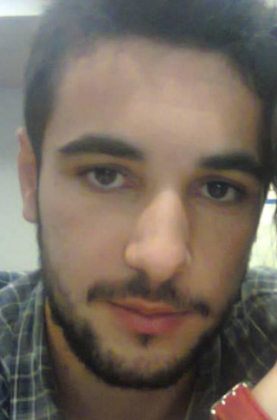
A71164  Jéssica Martins Pereira |  | A57810  Joana Maria da Silva Arantes | 
> Título do Projeto
Explorador Espacial - Assistente de Campo

> Observações

> Avaliação

